

Manual de Usuario: Simcard –Consulta de Simcard.

Índice

Índice 1
I. Introducción 2
I.1 Propósito del documento 2
I.2 Versiones del Documento 2
I.3 Historial de Aprobaciones 2
II. Descripción del proceso en su estado actual 3
II.1. Aplicaciones utilizadas en el proceso 3
II.2. Proceso Consulta de Simcard 3

Introducción

I.1 Propósito del documento
En el documento se describe la secuencia de acciones realizadas como parte del proceso de uso de pantalla de Nexus 2.0.

I.2 Versiones del Documento
Fecha | Versión | Descripción | Autores
13/05/2024 | 1.0 | Permite realizar la consulta de simcard ya sea por IMSI ó ICCD | Antony Amador

I.3 Historial de Aprobaciones

Proyectado | Revisado | Aprobado
Antony Amador | Leonardo Vijil
Observaciones:
Fecha de efectividad: | 13 de mayo de 2024.
Versión aprobada:

Descripción del proceso en su estado actual

II.1. Aplicaciones utilizadas en el proceso
En el cuadro se incluye un listado completo de todas las aplicaciones que se utilizan como parte del proceso de uso de pantallas de Nexus 2.0.0

N.° | Nombre y versión de la aplicación | Idioma del sistema | Cliente  ligero/pesado | Entorno/  método de acceso | Comentarios
1 | Google Chrome | Español

II.2. Proceso Consulta de Simcard
Hacer clic en la opción 'CONSULTA DE SIMCARD'

Imagen No 1. Menú principal.

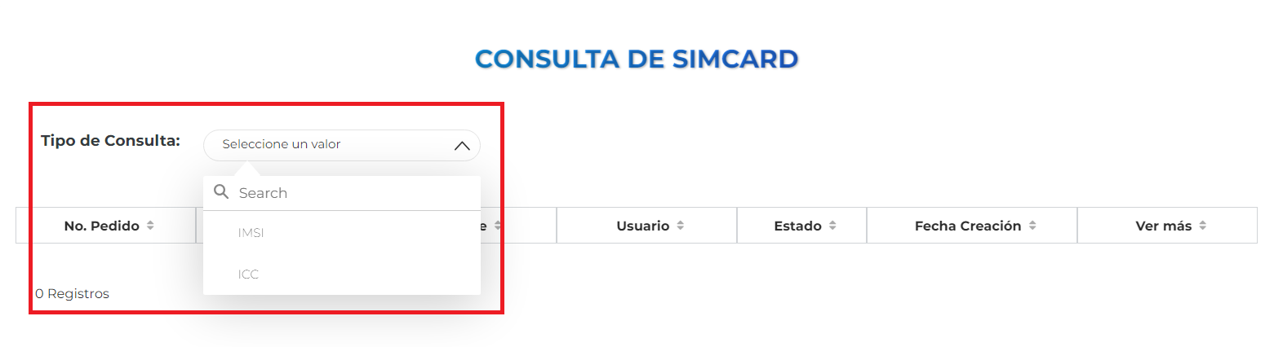
Hacer clic en el input de “Consulta de Simcard”.

Imagen No 2. Seleccionar “Pantalla Principal – Consulta de Simcard”.

Como puede observar en la pantalla se visualiza vacía, pero se ve un input de tipo select en donde el usuario puede seleccionar la opción de IMSI ó ICCD, después de dar clic en alguna opción se debe de ingresar el valor en la barra de búsqueda de Nexus y dar clic en el icono de la lupa o dar enter, automáticamente la pantalla se volverá a cargar. Además, hay varios casos de uso que se debe de tener en cuenta que son:
- Si en la barra de búsqueda hay un valor y no hay una opción seleccionada: se mostrará una alerta en la parte superior derecha indicando que debe de seleccionar una opción.

- Si no hay un valor en la barra de búsqueda y hay una opción selecciona: se mostrará una alerta en la parte superior derecha indicando que ingrese un valor en la barra de búsqueda.

- Si hay un valor en la barra de búsqueda y hay un valor seleccionado: sino existe el registro se mostrará una alerta en la parte superior derecha indicando que no existen registros con el campo.

- Si hay un valor en la barra de búsqueda y hay un valor seleccionado: si existe el registro en la tabla se mostrará la información, tal como aparece en la siguiente imagen

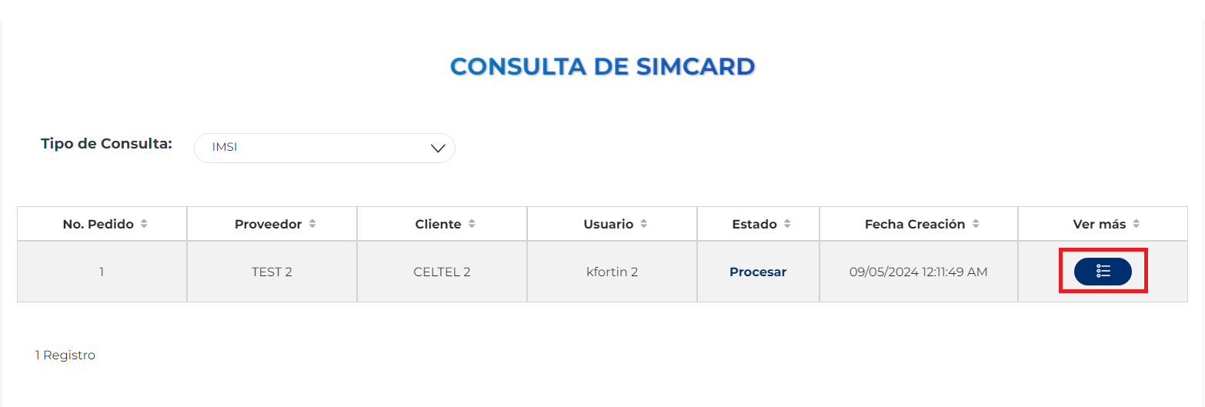

Imagen No 3. Seleccionar “Pantalla Principal – Consulta de Simcard – Se encontró el registro”.

- Botón Azul: Sirve para visualizar la información del registro sin modificarse, aquí aparecen inhabilitados los inputs, además, se visualiza los datos del pedido al que pertenece y los detalles de la imsi o iccd que se ingresó en la barra de búsqueda de Nexus.
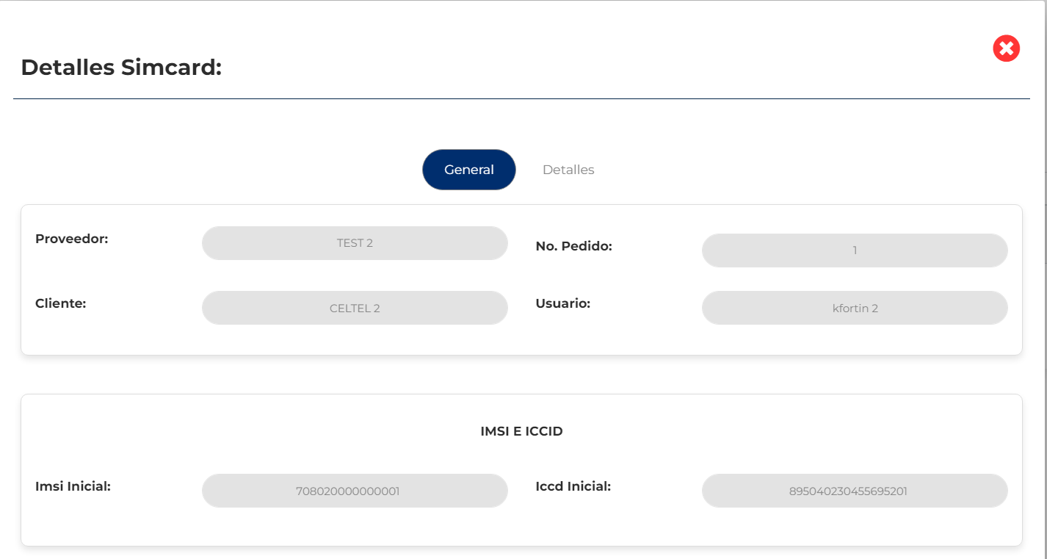

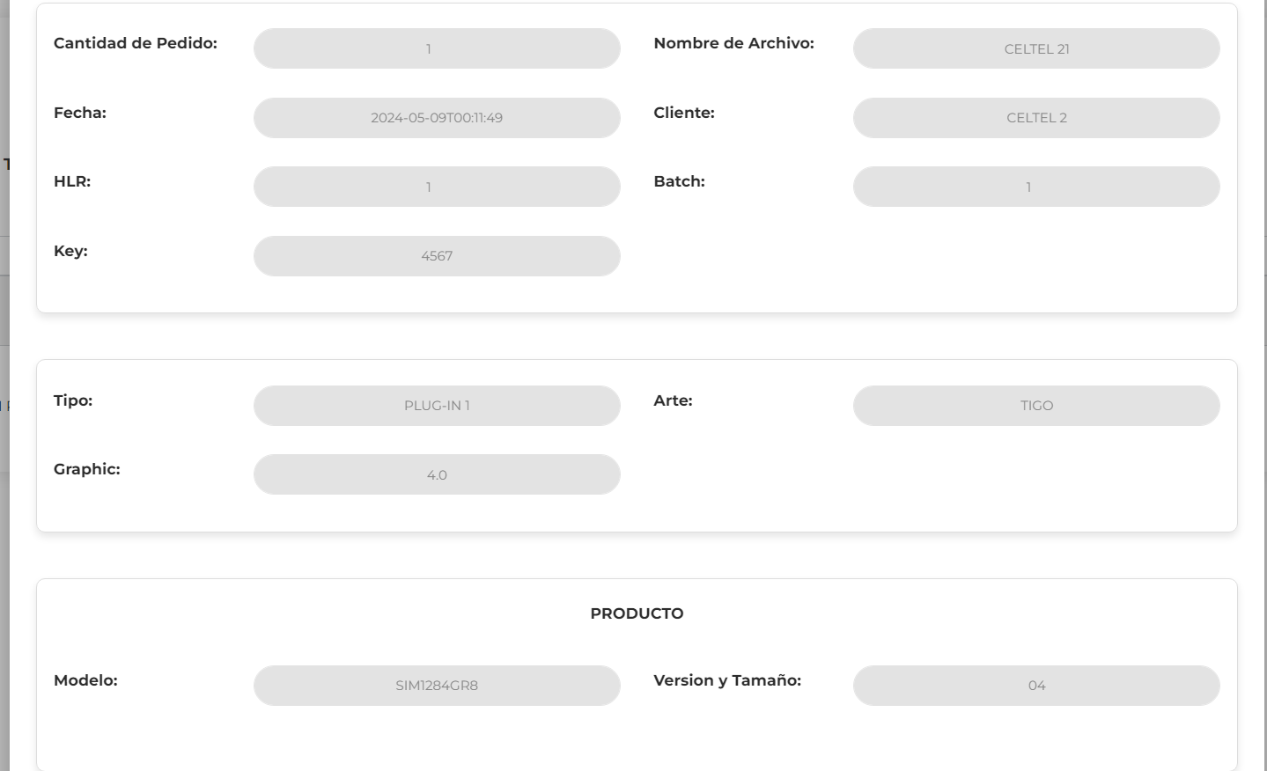

Imagen No 4 y No.5. Seleccionar “Pantalla Principal – Consulta de Simcard – Modal Detalles Simcard – Datos de la Orden del Pedido ‘Generales’ ”.

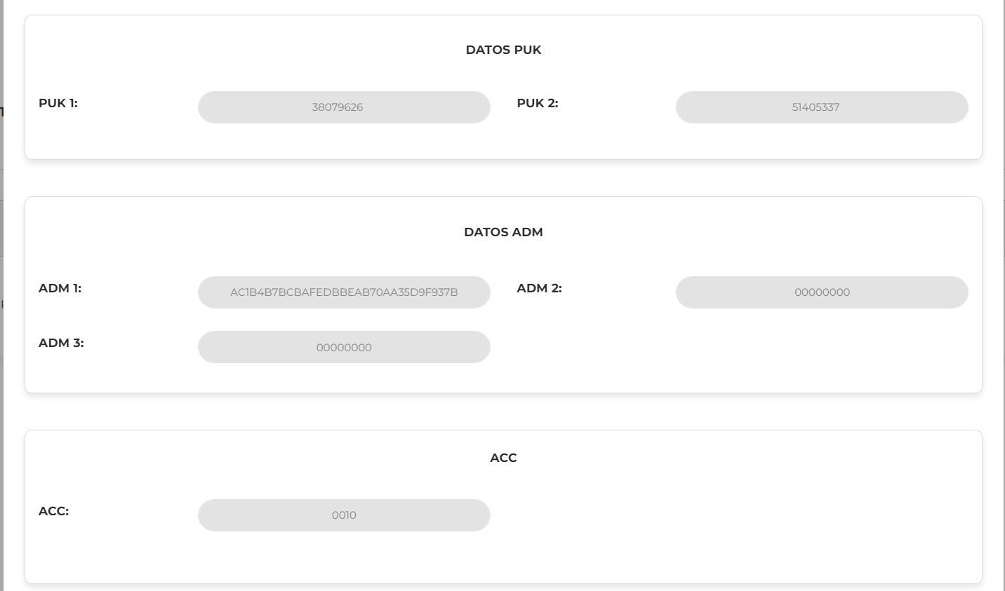
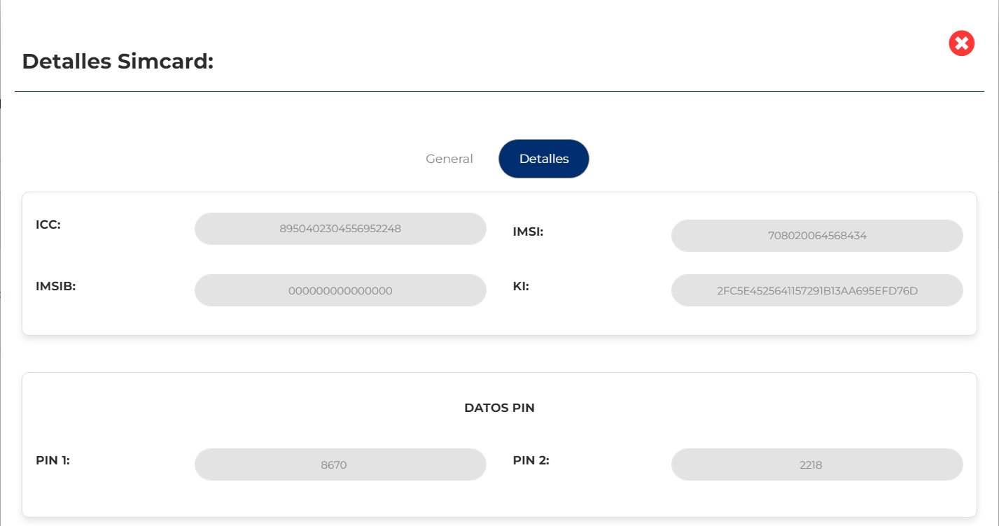

Imagen No 6 y No.7. Seleccionar “Pantalla Principal – Consulta de Simcard – Modal Detalles Simcard – ‘Detales”.

